寒冷地に暴露したAEコンクリートの耐凍害性（標題、14pt）

セメント太郎^{*1} 豊島幸子^{*1} 北春男^{*2} 八重洲研二^{*3}

*1 一般社団法人セメント協会 研究所（〒114-0003 東京都北区豊島4-17-33）
*2 ○○大学 大学院○○○研究科（〒111-0003 ○○県○○市○○町2-3-15）
*3 ○○株式会社 ○○部（〒111-0003 ○○県○○市○○区○○○2-1）

要旨：要旨は、著者の所属機関・部署名およびその所在地を記した行より2行空けた、この行より書き始めてください。要旨の書き始めに、「要旨：」をゴシック体（MSゴシックなど）で記入し、続けて200文字以上300文字以内で要旨を記入してください。要旨の後に2行空けて、論文のキーワードを8語以内で記入してください。キーワードの書き始めに、「キーワード：」をゴシック体（MSゴシックなど）で記入し、続けてキーワードを記入してください。なお、キーワードの区切りは、カンマ「、」を使用してください。

キーワード：凍害、長期暴露、AE、コンクリート物性、８語以内

- はじめに
このファイルは、一般社団法人セメント協会が発刊するセメント・コンクリート論文集へ投稿するための原稿テンプレートです。原稿を作成する際、本テンプレートの文章等を削除のうえ直接ご記入頂くと、執筆要領にもとづいた原稿が作成し易くなります。
原稿の刷り上りは、A4版の2段組みとします。段組みの間は8mmとし、1段あたりの文字数は25文字×50行としてください。この設定は、Microsoft社Wordであれば、「書式」の「段組み」や「ページ設定」などで行うことができます。頁数は、参考文献や英訳など原稿を構成する全ての内容を含めて、6頁以上8頁以内納まるように取り纏めてください。なお、頁数は記入しないでください。

- 論文集の形式
  - 使用言語について
日本語（和文）もしくは英語（英文）を使用して、論文を執筆してください。なお、図表や写真中の文字およびタイトルは、和文原稿であっても、全てについて英語を使用してください。また、和文原稿の場合は、標題および要旨等の英訳を付すこと。詳細は、「執筆要領１３．」を参照してください。
  - 用字および用語について
文章は簡潔に、原則として常用漢字および現代かなづかいを用い、用語については文部科学省学術用語、JISおよび関係学会等の用語辞典から選択することを推奨します。
  - 使用フォントについて
使用するフォントのサイズは、10.5ポイントを基本としください。ただし、標題のみ14ポイントとしてください。字体は、和文は明朝体（MS明朝など）、英数字はCenturyおよびTimes New Romanなどを標準とします。
  - 句読点について
文章の区切りには、全角の句読点「、」「。」を使用すること。
  - 英数文字について
半角英数字を使用して記入してください。なお、ギリシャ文字を記入する場合も、半角で入力しください。半角で入力するには、まず、全角のギリシャ文字を入力して、入力したギリシャ文字の字体を、半角英数字フォント、例えばTimes New Romanに変更する事で入力することができます。ローマ数字を記入する場合も、半角英数字フォントを使用して入力してください。例えば、「I」と「V」を使用して、「IV」や「VII」のように入力することで、ローマ数字を表記することができます。
  - 単位および記号について
単位は、SI単位を標準として半角を使用して記入してください。例えば、m、mm、mol、N、J、N/mm²のように記入してください。
  - 化学式について
化学式は半角を使用して記入してください。例えば、3CaO･Al₂O₃･3CaSO₄･32H₂Oのように記入してください。

  - 見出しについて
下記のように見出し番号を付けてください。
    - 見出し番号の付け方
見出し番号は、本テンプレートのように、「１．」「１．１」「（１）」「a」を基本としください。
      - フォントについて
見出しのフォントは、「１．」および「１．１」では、字体をゴシック体（MSゴシックなど）として、それ以降の、「（１）」および「a)」は、明朝体（MS明朝など）で記入してください。なお、見出し番号は全角で記入してください。
      - 改行について
章の間のみ改行を行い、その他は改行を行わないでください。例えば、上記の「a)」と「b)」間は改行せず、下記の「３．」は改行を行い書き始めてください。

- 標題について
1行目に、14ポイントのフォントを使用して記入してください。

- 著者および所属機関等について
  - 著者について
標題から2行空けて、著者を中央揃えで記入してください。著者間は全角スペースで区切り、姓名の間はスペースを入れないでください。また、著者名の右末尾に、「^{＊1}」「^{＊2}」 と番号を付けて、所属機関名および所属部署名を導いてください。なお、所属機関・部署が同じ場合は、同じ番号を付してください。
  - 所属機関等について
著者名で付した番号に対応する、所属機関名および所属部署名とその所在地を記入してください。
  - 所属機関および所属部署について
所属機関名および所属部署名は正式名称とし、また、属機関名と所属部署名は全角スペースで区切って記入してください。例えば、○○大学 ○○学部○○学科、○○大学 大学院○○系○○学専攻、○○株式会社 ○○部、財団法人○○ ○○研究所○○部となります。
  - 所在地について
所在地は、全角の括弧書きとし、「〒」の後に郵便番号を半角数字で記入し、都道府県名から記入してください。なお、丁目、番地は半角数字を使用して記入してください。

Table 1 Mix proportion of concrete

- 本文の書式について
  - 図、表および写真について
図、表および写真中の文字、またタイトル等は、全て英語を使用して記入してください。カラーを希望の場合は、カラー原稿を提出ください。
    - 大きさについて
幅を、2段組の1段に収まるように80mm以内を基本としてください。ただし、80mmを超える場合は、2段分のスペースに収まる大きさとしてください。例えば、Table 1のように挿入してください。
    - レイアウトについて
図表および写真を挿入する場合は、上下に１行空白行を挿入してください。
また、複数の図表および写真がある場合は、個別に配置するのではなく、できる限りまとめて、頁の上または頁の下に位置するように配置してください。例えば、Fig. 1からFig. 4のような配置となります。
    - タイトルおよび番号について
図、表および写真に、それぞれの通し番号を付してください。半角のゴシック体（MSゴシックなど）のフォントを使用して、下記の要領で記入してください。
      - 図を挿入する場合
図の下に、「Fig. 1 title」を中央揃えで付してください。なお、「Fig.」と通し番号の間には半角スペースを、通し番号とタイトルの間には半角スペース2文字を挿入してください。
      - 表を挿入する場合
表の上に、「Table 1 title」を中央揃えで付してください。なお、「Table」と通し番号の間には半角スペースを、通し番号とタイトルの間には半角スペース2文字を挿入してください。また、表についてはピリオド「.」を付けない点に注意してください。
      - 写真を挿入する場合
写真の下に、「Photo. 1 title」を中央揃えで付してください。なお、「Photo.」と通し番号の間には半角スペースを、通し番号とタイトルの間には半角スペース2文字を挿入してください。
    - 本文中での引用について
本文中で挿入した図表および写真を引用する際は、下記の要領で記入してください。
      - 図について
文章中の該当箇所に、該当の図番号を「Fig. 1」のように記入してください。
      - 表について
文章中の該当箇所に、該当の表番号を「Table 1」のように記入してください。
      - 写真について
文章中の該当箇所に、該当の写真番号を「Photo. 1」のように記入してください。
  - 数式の書式について
    - レイアウトについて
数式および凡例の上下に１行の空白行を挿入し、全角スペース4文字の後に数式を配置してください。
    - 本文中での引用について
本文中で挿入した数式を引用する際は、引用箇所に該当の数式番号を「式[1]」のように記入してください。
    - 記入例
数式の記入例を以下に示す。

[1]

こここに a：実験定数
b：実験定数

式[1]に示すように、○○○○○○○○○○○○○○
  - 参考文献の引用について
本文中の該当箇所の末尾に、半角英数字を用いて文献番号を上付き片括弧で¹⁾ のように記入する。なお、参考文献が複数ある場合は、文献番号をカンマ「，」で区切り、最後に片括弧で括ってください。また、文献番号が連続する場合は、必要に応じて「～」を使用して省略して記入してください。例えば、^{1,2,3,4)}や^{1～4)}のように記入してください。
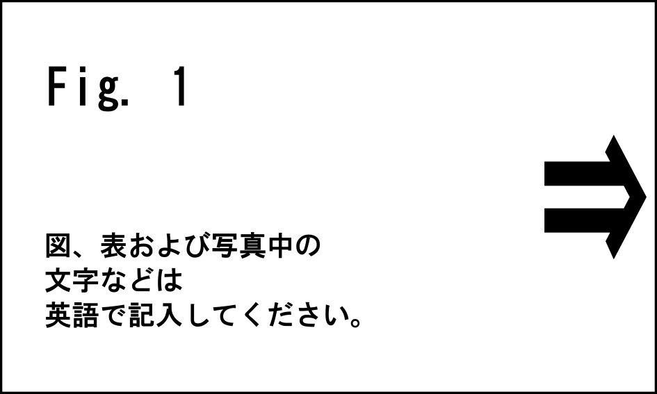  Fig. 1 Change in hydration of … | 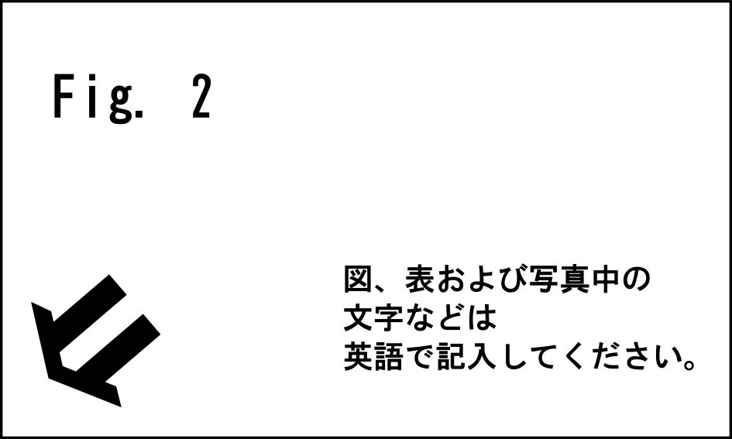  Fig. 2 Heat evolution rate of …
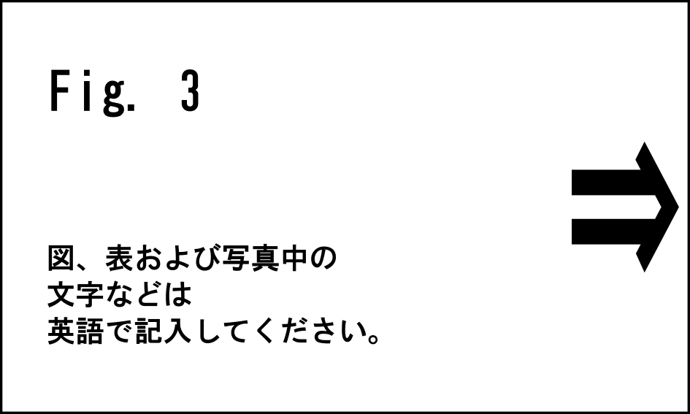  Fig. 3 Relation between … and … | 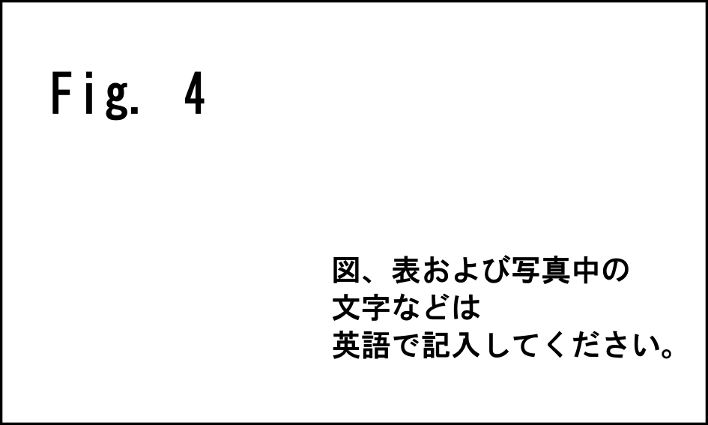  Fig. 4 Compressive strength of …

- 謝辞について
謝辞を入れる場合は、本文末尾から1行空け、「謝辞：」をゴシック体（MSゴシックなど）で記入し、改行した後に謝辞をご記入ください。

- 参考文献について
謝辞または本文末尾から1行空け、「参考文献：」をゴシック体（MSゴシックなど）で記入し、改行した後に参考文献をご記入ください。
  - 項目および記入の順番について
参考文献は、著者名、論文標題、雑誌(書)名、巻号、発行者名(書名の場合)、頁(始まりと終わり) 発行年(半角括弧で囲む)の順番で記入してください。
  - 項目の区切りについて
著者名の後はコロン「：」を使用し、発行年は両括弧で括り、その他の項目は以下の通りに区切ってください。
    - 日本語文献の場合
著者名および発行年以外の項目は、読点「、」を使用して区切ってください。

    - 日本語以外の文献の場合
著者名および発行年以外の項目は、カンマ「，」を使用して区切ってください。
  - 頁の表記について
一頁のみの場合は「 p. ○○ 」とし、複数頁の場合は「 pp. ○○ - ○○ 」と記入してください。
  - 著者名について
    - 日本語文献の場合
著者名は、必ずフルネームを記入し、姓名の間にスペースを入れないでください。著者間の区切りは読点「、」を使用し、著者が３名を超える場合は筆頭著者以外を「 ほか 」として省略しください。
    - 日本語以外の文献の場合
名の頭文字を先に、姓を後に記入してください。著者間の区切りはカンマ「，」を使用し、著者が３名を超える場合は筆頭著者以外を「 et al. 」として省略してください。

- 標題および要旨等の英訳について
和文原稿の場合、参考文献の後に1段組に変更して、参考文献の末尾より5行空けて、標題や要旨等の英訳を記入してください。
  - TITLE
半角のフォントを使用して、中央揃えで、全て大文字で記入してください。
  - AUTHOR(S)
ヘボン式ローマ字を使用して、中央揃えで、名は頭文字のみ大文字、姓はすべて大文字にして記入してください。著者の間は、カンマ「，」で区切り、最終著者の前は「 and 」で区切ってください。所属機関の番号は、和文と同様です。
  - AFFILIATION and ADDRESS
所属機関名のみ、全てを半角の大文字で記入しください。その他の書式は、和文原稿と同様です。
  - ABSTRACT
ADDRESSから２行あけ、ゴシック体（MSゴシックなど）で「 ABSTRACT: 」を左詰めで記入した後、続けて日本語要旨を英訳したものを200words以上で記入してください。
  - KEY WORDS
ABSTRACTから２行あけ、ゴシック体（MSゴシックなど）で「 KEY WORDS: 」を左詰めで記入した後、続けて日本語のキーワードの英訳を頭文字のみ大文字にして記入してください。

謝辞：
謝辞を入れる場合は、本文末尾から1行空け、「謝辞：」をゴシック体（MSゴシックなど）で記入し、改行した後に謝辞を記入してください。その後に1行空け、「参考文献：」をゴシック体（MSゴシックなど）で記入し、改行した後に参考文献を記入してください。

参考文献：
- 原田克巳ほか：画像解析装置を用いた硬化コンクリート中の気泡組織測定方法、セメント・コンクリート、No. 471、pp.22-28(1986)

RESISTANCE TO FROST DAMAGE OF AE CONCRETE EXPOSED…

Taro CEMENT^{*1},Sachiko TOSHIMA^{*1}, ．．．．^{*2} and ．．．．^{*3}

*1 JAPAN CEMENT ASSOCIATION,R&D Laboratory(4-17-33,Toshima,Kita-ku, Tokyo 114-0003,Japna)
*2 …
*3 …

ABSTRACT: …………………………………………………………………………………………………………

KEY WORDS:Frost damage,Long term exposure,Air-entrained,Concrete properties

